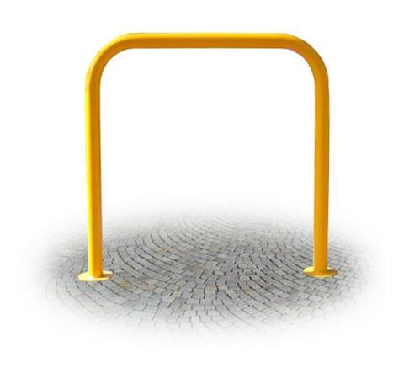
Descrizione:
Transenna realizzata in tubo tondo d'acciaio zincato diametro mm 60 dotato di piastre tonde d'ancoraggio.
Dimensione ingombro Vers. flangiata: 100 x 100 h. cm
Dimensione ingombro Vers. da inghisare: 100 x 120 h cm
Categoria :Arredo Urbano
Codice: EP21080

